BẢNG PHÂN CÔNG
Họ và tên | MSSV | Nhiệm vụ | Tiến độ hoàn thành
Nguyễn Hoàng Tuấn | 18521601 | Sử dụng ngôn ngữ R cho câu 2f, 2g | 100%
Huỳnh Thị Kiều Oanh | 18521224 | Sử dụng ngôn ngữ Python cho câu 2f, 2g | 100%
Trương Mỹ Song Dân | 20520424 | Sử dụng Excel cho câu 2f, 2g | 50%

Bài 2f. Áp dụng câu 2b với dữ liệu thực tế khác tùy chọn của Việt Nam.
Dữ liệu được trích từ file Colleges and Universities trong Data Files for Business Analytics
- Ngôn ngữ R
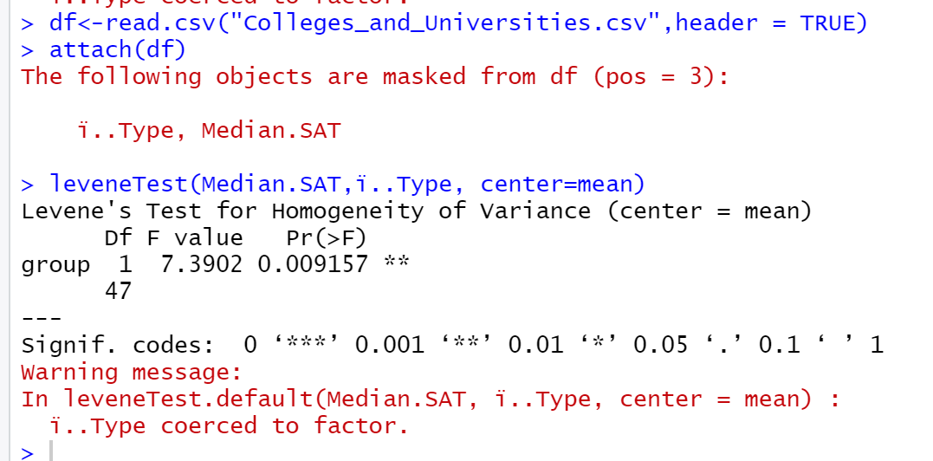
Vì P value < 0.05 nên ta bác bỏ giả thuyết H₀
- Python
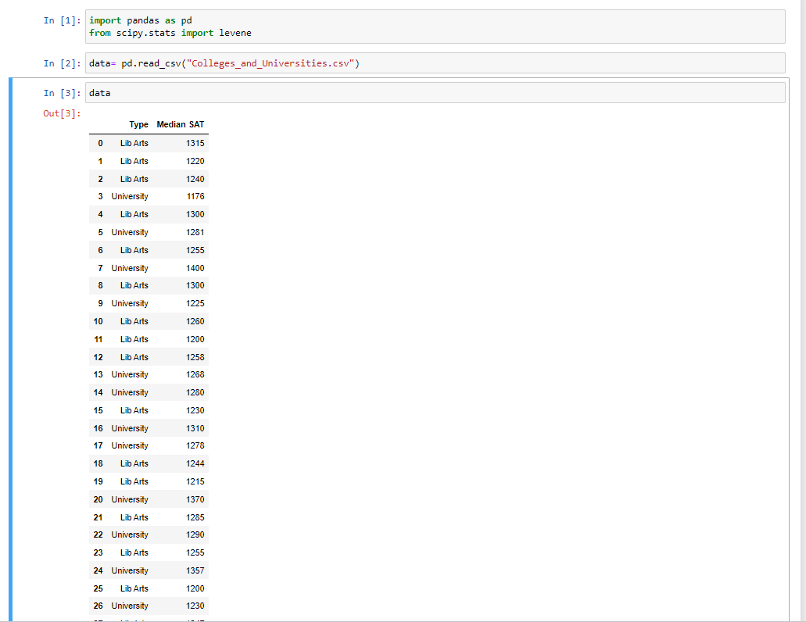
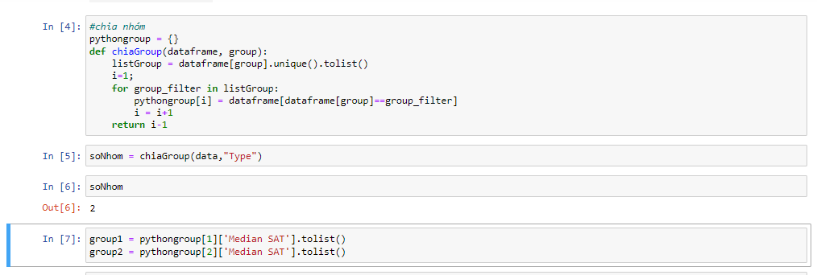

Vì P value < 0.05 nên ta bác bỏ giả thuyết H₀
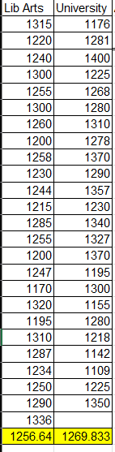
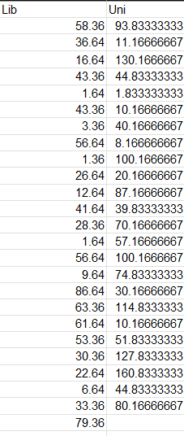

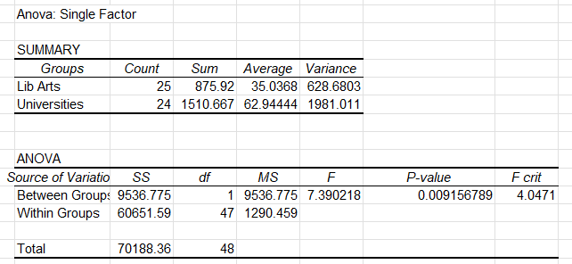
Vì P value < 0.05 nên ta bác bỏ giả thuyết H₀

Bài 2g. Áp dụng câu 2c với dữ liệu thực tế khác tùy chọn của Việt Nam.
Dữ liệu được trích từ file Colleges and Universities trong Data Files for Business Analytics
- Ngôn ngữ R
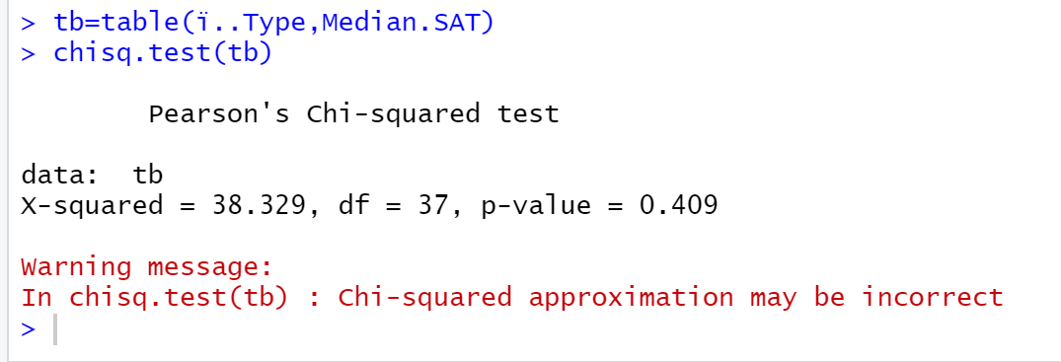
- Python
